专题五 物质的检验、提纯和推断
专题提升演练
1.某气体由氢气、一氧化碳、甲烷中的一种或几种组成,点燃该气体后,依次通过下图所示的装置,测得两装置的质量均增加,则下列对气体组成的推断不正确的是( )
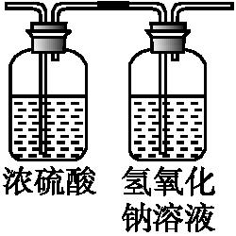
A.可能只有甲烷
B.可能只有氢气
C.可能是甲烷和一氧化碳
D.可能三种气体都存在
解析：氢气燃烧生成水,只有盛浓硫酸的装置质量增加,与题意不符。
答案：B
2.银铜合金广泛用于航空工业,从切割废料中回收银并制备铜化工产品的工艺流程如图所示:[已知Al(OH)₃和Cu(OH)₂开始分解的温度分别为450 ℃和80 ℃]
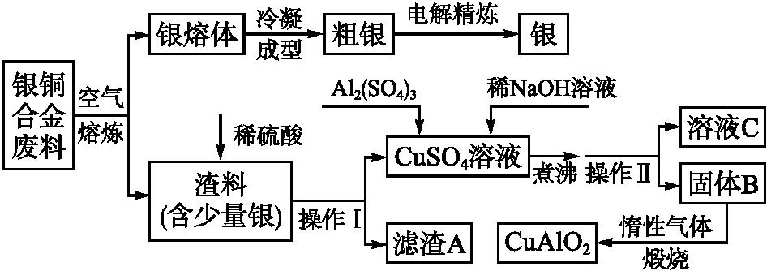
下列关于该流程的说法不正确的是( )
A.操作Ⅰ和操作Ⅱ都是过滤
B.溶液C的主要成分是Na₂SO₄
C.固体B的主要成分是Al(OH)₃和Cu(OH)₂
D.该生产流程所得的主要产品是Ag和CuAlO₂
解析：由题意可知,银铜合金废料在空气中熔炼时,铜与氧气反应生成了氧化铜,氧化铜与硫酸反应生成了硫酸铜,硫酸铜、硫酸铝与加入的氢氧化钠反应分别生成了氢氧化铜、氢氧化铝沉淀和硫酸钠,在煮沸时,氢氧化铜分解生成了氧化铜和水,所以过滤时得到的溶液C的主要成分是硫酸钠,固体B的主要成分是Al(OH)₃和CuO,固体B在惰性气体中煅烧得到了CuAlO₂。所以:A.由工艺流程图可知,操作Ⅰ和操作Ⅱ都是固液分离的过程,操作名称是过滤,故正确;B.由上述分析可知,溶液C的主要成分是Na₂SO₄,故正确;C.由上述分析可知,固体B的主要成分是Al(OH)₃和CuO,故错误;D.由工艺流程图可知,该生产流程所得的主要产品是Ag和CuAlO₂,故正确。
答案：C
3.(双选)下表中各组物质的鉴别方法正确的是( )
选项 | 需要鉴别的物质 | 鉴别方法
A | 稀盐酸、氯化钠溶液、  氢氧化钠溶液 | 滴加石蕊溶液
B | 硫酸钾、硫酸钡、碳酸钙 | 加入足量的水

续表
选项 | 需要鉴别的物质 | 鉴别方法
C | 氮气、氧气、二氧化碳 | 用燃着的木条区分
D | 铁粉、木炭粉、氧化铜粉末 | 加入足量的稀硫酸

答案：AD
4.下列实验目的对应实验方案正确的是( )
 | 实验目的 | 实验方案
A[来源:学科网ZXXK] | 除去氯化钾溶液中的氯化铜 | 加入氢氧化钠溶液至不再产生沉淀
B | 鉴别碳酸铵、硫酸铵、硝酸铵三种氮肥 | 用氢氧化钡溶液
C | 除去CO中少量H₂O和CO₂ | 先通过浓硫酸,再通过氢氧化钠溶液
D | 鉴别纯铝和硬铝 | 将两者相互刻划,比较硬度

解析：A.氯化铜能与氢氧化钠溶液反应生成氢氧化铜沉淀和氯化钠,能除去氯化铜杂质但引入了新的杂质氯化钠,不符合除杂原则,故方案错误;B.碳酸铵、硫酸铵分别与氢氧化钡溶液反应生成碳酸钡白色沉淀和氨气、硫酸钡白色沉淀和氨气,不能鉴别,故方案错误;C.先通过浓硫酸,能除去水蒸气,再通过氢氧化钠溶液,能除去二氧化碳,但又引入水蒸气,故方案错误;D.硬铝是铝的合金,将两者相互刻划,比较硬度,硬度较大的是硬铝,可以鉴别,故方案正确。
答案：D
5.某含一种或几种物质的水溶液中,可能含有以下几种离子:Na⁺、Cl⁻、Ca²⁺、Ba²⁺、SError: Reference source not found、CError: Reference source not found,现取两份100 mL溶液进行如下实验:(1)第一份加AgNO₃溶液有沉淀产生。(2)第二份加足量的Ba(NO₃)₂溶液,有白色沉淀产生,再加入过量的稀硝酸沉淀部分溶解。根据上述实验,以下推测正确的是( )
A.一定存在Cl⁻
B.一定存在CError: Reference source not found,可能存在Ba²⁺
C.一定存在Na⁺
D.一定存在SError: Reference source not found,可能存在Ca²⁺
解析：(1)加入AgNO₃溶液有沉淀产生,说明溶液中可能存在Cl⁻、CError: Reference source not found、SError: Reference source not found;(2)加足量Ba(NO₃)₂溶液后,有沉淀产生,再加入过量的稀硝酸沉淀部分溶解,说明溶液中一定有CError: Reference source not found和SError: Reference source not found;Ba²⁺与SError: Reference source not found不共存,Ca²⁺和CError: Reference source not found不共存,所以没有Ba²⁺和Ca²⁺;又根据电荷守恒,溶液中一定有阳离子,因此一定有Na⁺,综上可知溶液中一定有Na⁺、CError: Reference source not found和SError: Reference source not found,可能有Cl⁻,一定没有Ca²⁺、Ba²⁺。
答案：C
6.请回答下列与物质提纯有关的问题。
(1)下列两个方案都可以除去铜粉中少量的CuO,从环境保护和操作简便等方面考虑,较好的方案是 (填“a”或“b”)。
a.用稀盐酸除去CuO
b.用CO还原CuO
(2)要除去K₂SO₄溶液中的少量KOH,不能选用稀盐酸,原因是会生成 (填名称或化学式)而引入新的杂质。
(3)要将NaCl溶液中少量的Na₂SO₄转化为沉淀而除去,可选用适量的 (填名称或化学式)溶液。
解析：(1)CO还原CuO方案不好,由于CO有毒,排入空气中会造成环境污染。(2)用盐酸除KOH,会生成KCl而引入新杂质。(3)除去NaCl溶液中少量的Na₂SO₄,需加入BaCl₂,Na₂SO₄+BaCl₂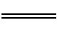BaSO₄↓+2NaCl,不能加入Ba(NO₃)₂、Ba(OH)₂,因为加入这两种物质,在除去杂质的同时还生成了NaNO₃、NaOH,引入新的杂质。
答案：(1)a
(2)氯化钾(或KCl)
(3)BaCl₂(或氯化钡)
7.现有三瓶失去标签的无色溶液:盐酸、氯化钠溶液和澄清石灰水。已知指示剂加入中性溶液中不变色。
(1)往三种无色溶液中加入某种指示剂即可区别它们,该指示剂可选用 。
(2)装澄清石灰水的试剂瓶口常出现白膜,白膜主要成分的化学式是 。
(3)上述溶液中,属于盐溶液的是 。
解析：(1)紫色石蕊在酸、碱、盐中可以显示不同的颜色,取样品,滴入石蕊,显红色的是盐酸,显紫色的是氯化钠溶液,显蓝色的是澄清石灰水;(2)氢氧化钙与二氧化碳反应会生成白色的碳酸钙沉淀,所以装澄清石灰水的试剂瓶口常出现白膜,白膜主要成分的化学式是CaCO₃;(3)氯化钠是由金属离子和酸根离子组成的化合物,所以氯化钠溶液属于盐溶液。
答案：(1)紫色石蕊溶液
(2)CaCO₃
(3)氯化钠溶液
8.绿矾又名七水硫酸亚铁,其用途广泛,可用于制铁盐、氧化铁颜料、净水剂、防腐剂、消毒剂等。绿矾(FeSO₄·7H₂O)的一种综合利用工艺如下:
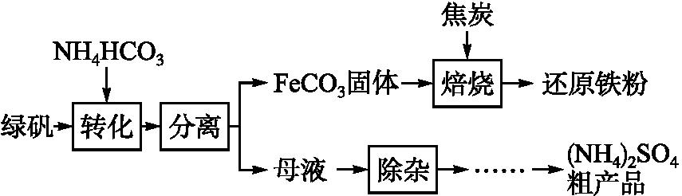
(1)细铁丝在氧气中可以燃烧,请写出铁在氧气中燃烧的化学方程式 。
(2)绿矾与NH₄HCO₃在溶液中反应,有CO₂生成,反应的化学方程式为 。
(3)隔绝空气进行“焙烧”,铁元素的转化途径是FeCO₃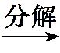FeO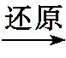Fe,实际作还原剂的是CO。写出“焙烧”过程中各步反应的化学方程式:
A.FeCO₃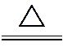FeO+CO₂↑;[来源:学.科.网Z.X.X.K]
B. ;
C. 。
(4)母液“除杂”后,欲得到(NH₄)₂SO₄粗产品,操作步骤依次为蒸发浓缩、 、过滤、洗涤、干燥。
解析：(1)细铁丝在氧气中可以燃烧生成四氧化三铁,化学方程式为3Fe+2O₂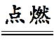Fe₃O₄;(2)七水硫酸亚铁与碳酸氢铵反应生成碳酸亚铁、硫酸铵、水和二氧化碳,化学方程式为FeSO₄·7H₂O+2NH₄HCO₃FeCO₃+(NH₄)₂SO₄+CO₂↑+8H₂O;(3)二氧化碳和木炭在高温的条件下生成一氧化碳,化学方程式为CO₂+C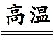2CO,一氧化碳和氧化亚铁在高温的条件下生成铁和二氧化碳,化学方程式为FeO+COFe+CO₂;(4)由于(NH₄)₂SO₄的溶解度受温度的影响较大,因此采用降温结晶的方法提纯。
答案：(1)3Fe+2O₂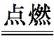Fe₃O₄
(2)FeSO₄·7H₂O+2NH₄HCO₃FeCO₃+(NH₄)₂SO₄+CO₂↑+8H₂O
(3)CO₂+C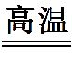2CO FeO+COFe+CO₂
(4)降温结晶(或冷却热的饱和溶液)
9.物质王国举行一场趣味篮球赛。某队由铁、二氧化碳、硫酸、氢氧化钙、氯化铜五名“队员”组成,比赛中,由氯化铜“队员”发球,“队员”间传接球,最后由D位置“队员”投篮进球完成一次有效进攻。场上“队员”位置及传球路线如下图所示。
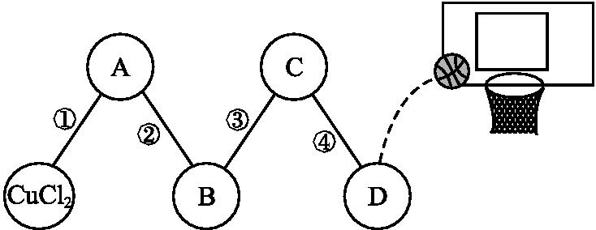[来源:学.科.网Z.X.X.K]
(友情提示:图示中连线间物质能相互反应)
(1)已知D位置上投篮的“队员”是个灭火“能手”,则D位置的“队员”代表的物质是 。
(2)B位置“队员”所代表的物质的一种用途是 。
(3)写出连线④代表的物质间发生反应的化学方程式 。连线①代表的物质间发生化学反应的基本类型是 反应。
解析：D是个灭火“能手”,证明是二氧化碳;五种物质中能与二氧化碳反应的只有氢氧化钙,故C是氢氧化钙;氢氧化钙除了能与二氧化碳反应还能与硫酸反应,故B是硫酸;则A是铁,与硫酸铜反应的化学方程式为Fe+CuSO₄FeSO₄+Cu,故属于置换反应。[来源:学.科.网Z.X.X.K]
答案：(1)CO₂
(2)金属除锈等
(3)Ca(OH)₂+CO₂CaCO₃↓+H₂O 置换
10.A、B、C、D是初中化学常见的物质,这四种物质中均含有同一种元素。其中A为无色气体单质,B、C为氧化物,且B为有毒气体,D是大理石的主要成分。它们之间的部分转化关系如图所示(图中反应条件及部分反应物、生成物已省略)。
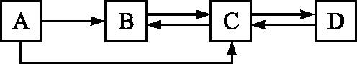[来源:学|科|网]
回答下列问题:
(1)写出下列物质的化学式:A ;D 。
(2)写出由物质C转化为物质B的化学方程式: 。
(3)写出物质C与过氧化钠(Na₂O₂)反应生成碳酸钠和物质A的化学方程式: 。
解析：(1)A、B、C、D是初中化学常见的物质,D是大理石的主要成分,所以D是碳酸钙,B、C为氧化物,且B为有毒气体,所以B是一氧化碳,一氧化碳和C可以相互转化,碳酸钙和C也可以相互转化,所以C是二氧化碳,A为无色气体单质,会转化成一氧化碳和二氧化碳,所以A是氧气;(2)物质C转化为物质B的反应是二氧化碳与碳高温生成一氧化碳,化学方程式为CO₂+C2CO;(3)二氧化碳和过氧化钠(Na₂O₂)反应生成碳酸钠和氧气,化学方程式为2CO₂+2Na₂O₂2Na₂CO₃+O₂。
答案：(1)O₂ CaCO₃
(2)CO₂+C2CO
(3)2CO₂+2Na₂O₂2Na₂CO₃+O₂

